NAVODILA ZA DELO NA DOMU za - 7.r LS, in 6.r LIKOVNI KROŽEK
Dragi učenci! Tema tokratne likovne naloge je poslikava PIRHOV oz. PISANIC, ki so simbol prihajajočih praznikov ali likovni izdelek na to temo. Pri ustvarjanju likovnega izdelka imate proste roke, tako pri izbiri tehnike, kot pri izbiri materiala za ustvarjanje. Pomembno je, da uporabite svojo domišljijo, kreativnost in izvirnost, ter da so osrednji motiv likovnega dela pirhi. Lahko izdelate likovni izdelek ali pa sami poslikate velikonočni pirh. Vse te možnosti so prepuščene vam, kako boste likovni izdelek izdelali.
Za lažje delo pa še nekaj informacij:
KAJ PIRHI SPLOH SO?
Pirh ali velikonočno jajce, ponekod imenovano tudi pisanica, pisanka ali remenka, je tradicionalna hrana in simbol, ki se pripravlja ob veliki noči. Jajca se trdo skuhajo, nato pa se barvajo in krasijo; lahko pa se že kuhajo v barvilu. Barvilo je lahko umetno ali pa naravno, recimo listje rdeče čebule.
Poleg kuhanih jajc pa se lahko krasijo tudi spihane jajčne lupine. Z različnimi tehnikami nastajajo belokranjske pisanice ali pisanke, prekmurske remenke, praskanke.
Tradicionalno velikonočno pojedino poleg pirha, ki simbolizira kaplje Kristusove krvi, sestavljajo še hren, ki predstavlja ostrino žebljev, s katerimi je bil Jezus pribit na križ, potica kot simbol trnjeve krone in šunka, ki simbolizira Jezusovo telo. Nekateri dodajajo še klobase (simbol vrvi, s katerimi je bil Jezus zvezan) in pomarančo (simbol gobe s kisom). (vir: Wikipedija)
Več boste izvedeli še na povezavah:
http://bucka.info/ustvarjalni/ustvarjamo.html
https://www.youtube.com/watch?v=Y67MIxA0zGU

Nekaj primerov:
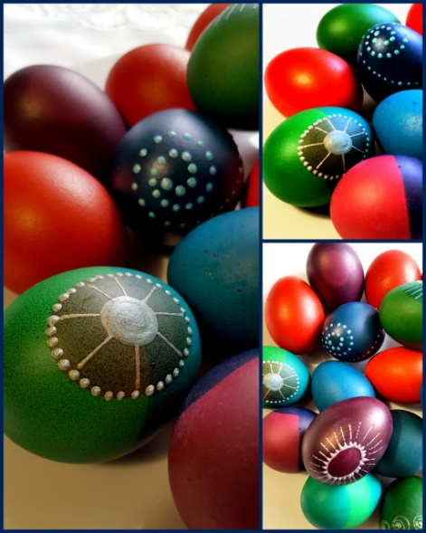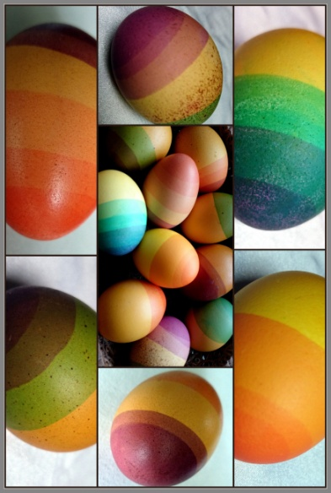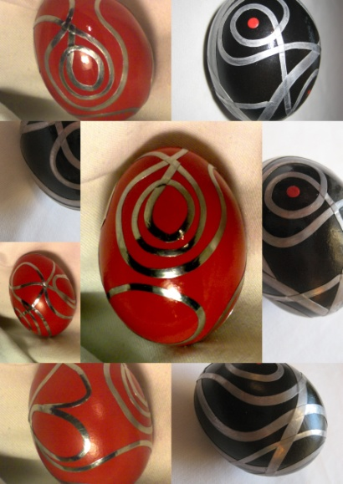

Primeri iz spleta:
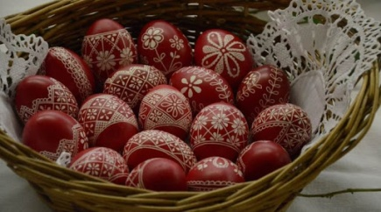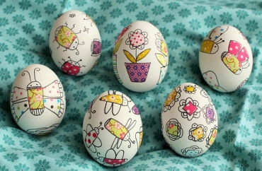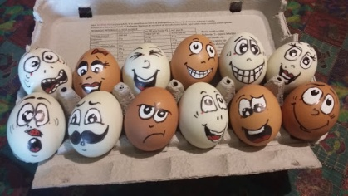
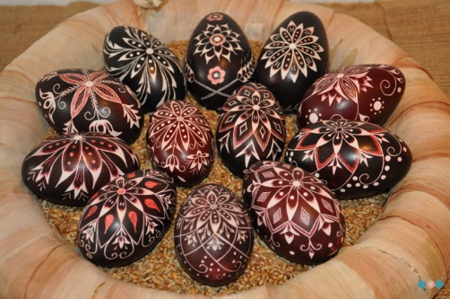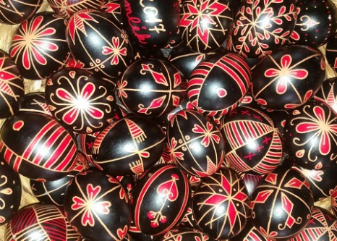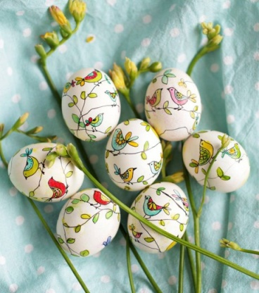
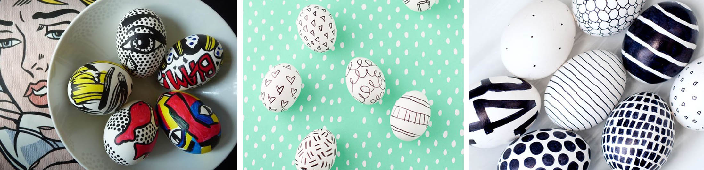
,Lepe praznike vam želim in likovne ustvarjalnosti…
Greta Hostnik

